Jenkins邮箱配置（这里使用QQ邮箱配置）

QQ邮箱的配置可以参照如下网页的操作

<https://www.cnblogs.com/apple2016/p/7763002.html>

1：[Email Extension Plugin](https://wiki.jenkins.io/display/JENKINS/Email-ext+plugin" \t "_blank)插件安装(增强版邮箱)

2：jenkins-----🡪manage Jenkins----🡪configure system

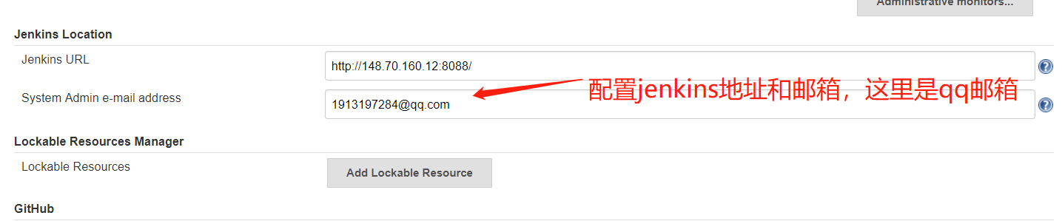

3：找到如下截图的地方

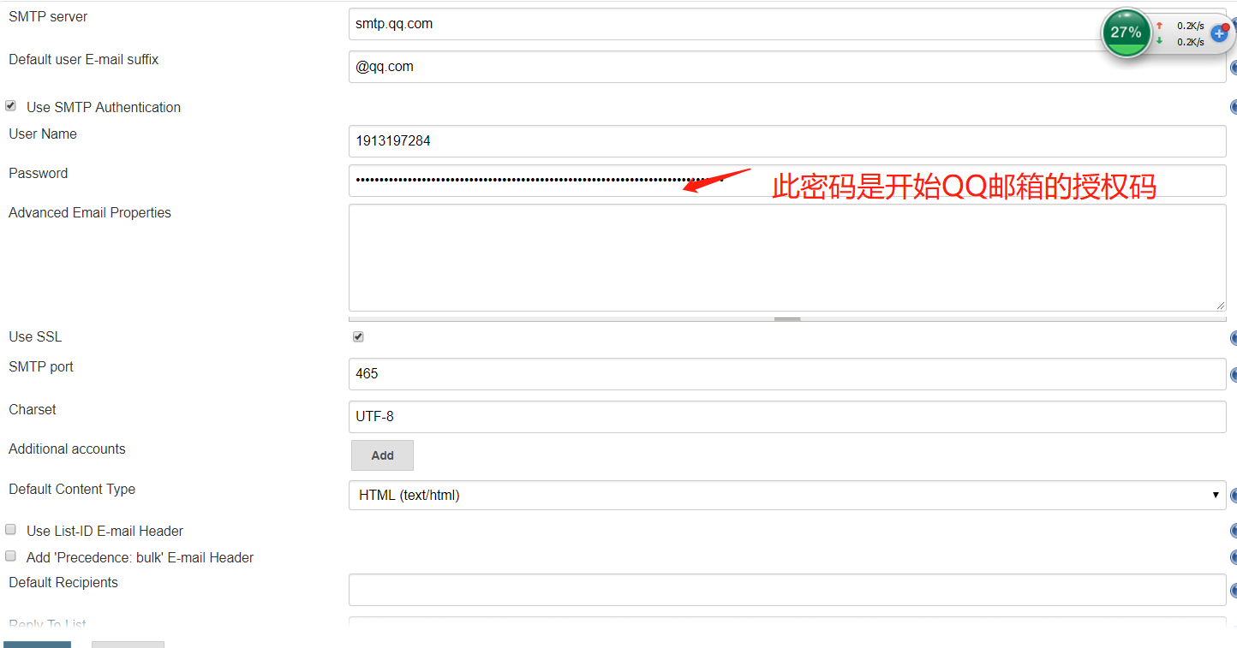

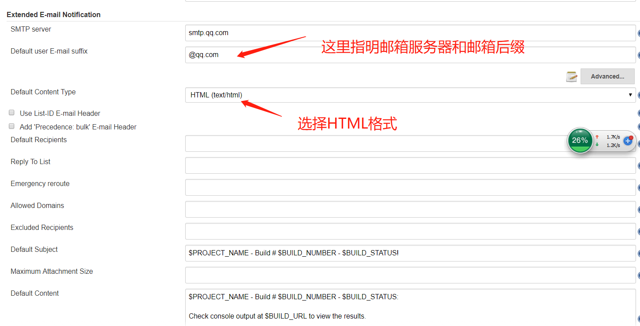

4：添加构建后操作

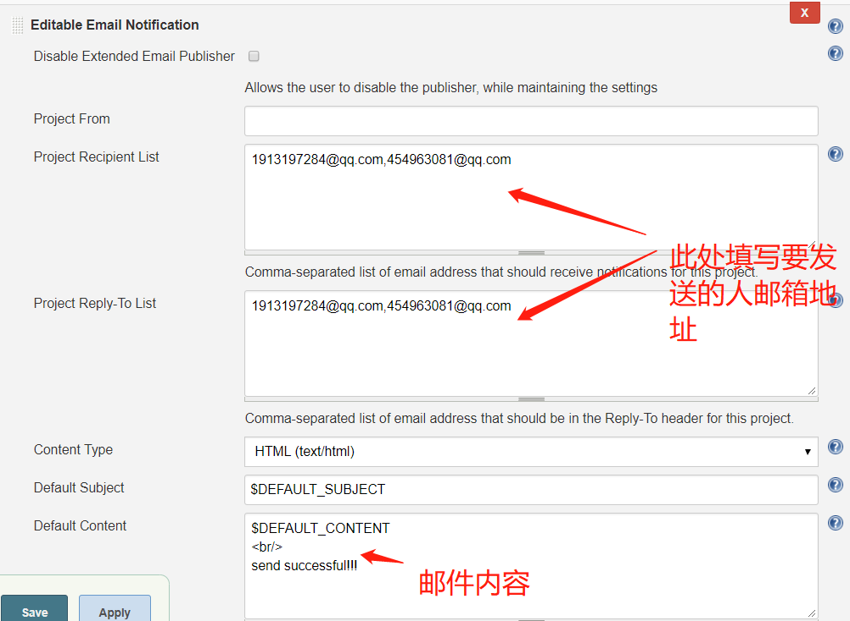

Default Subject：邮件标题

Default Content：这里是发送邮件的内容，如果你需要添加好看的格式，可以引用html格式

进行编辑

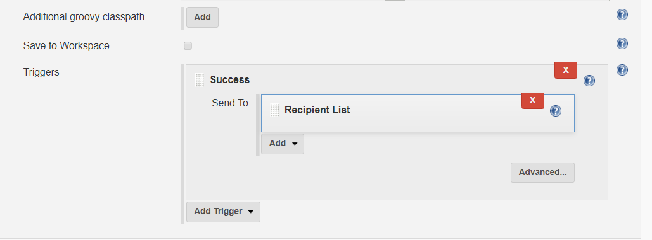

上图中的Triggers,可以选择构建完成的状态，成功还是失败。Send To：指明要发送人的邮件列表。Recipient List：指定上面接收人的邮箱列表

5：添加附件的操作：（附件需要放在workspace/project\_name目录下）

